„ZÖLDÜLJ!” projektnap 2022. március 26.

E szép tavaszi napon gyerekek, tanáraik és közel 50 szülő dolgozott együtt az iskoláért. A jó hangulatú munka eredményeként a sövények megújultak, kerti padjainkat az alapos csiszolás után újrafestettük, a sziklakerti évelő és egynyári növényeket értő szülők ültették, a gyerekek a kiskertekben kapáltak, vetettek, az előkertben gyomláltak, gereblyéztek. A kitűnő szervezés következtében, mindenki részt tudott venni a jól összehangolt munkában.
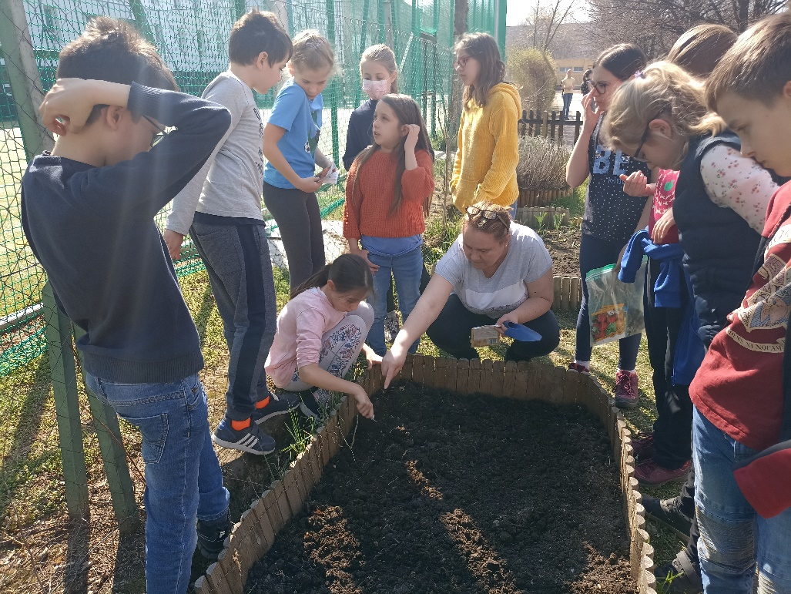
Az alábbi linken további képeket láthatnak a projektnapról:
https://drive.google.com/drive/folders/1qVGpeSpim3q5LG4BSkg1H5rZFfgNxuXi?usp=sharing

